张金霞老师开课

本课是一节阅读
2018年4月，张金霞老师开设组内示范课。本课为7B Unit5 Reading第一课时。张老师

以学生所熟悉的各项活动为背景人物来贯穿整个教学流程，注重情境的创设，一开始便吸

引了学生的眼球。对于本课任务的设置，层层递进。并且每一个任务的完成，不是过场，给了

学生充分的时间阅读。注重阅读技巧的培养，从一开始的read fast,到read carefully,再后来进

行retell.最后运用本课所学进行了一个interview.实现了从输入到输出的过程。本课不仅进行了

行了英语技能的训练，还联系到我们的学校礼仪，让学生在文明礼仪方面得到熏陶。

英语教研组工作简报 2019.4
Newsletter April 2019
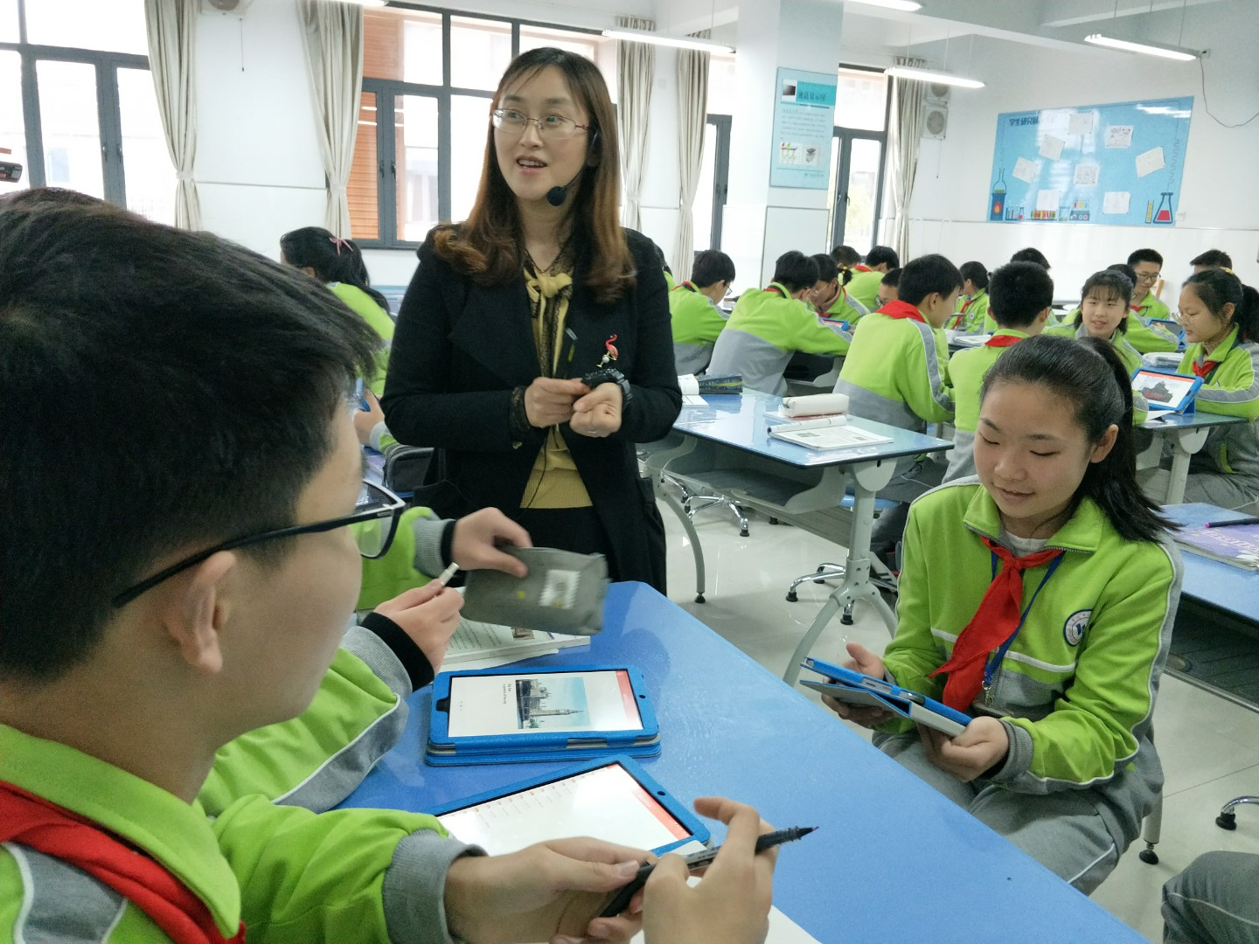



4月28日至30日，我校七、八年级的学生参加了常州市组织的为期三天的学业水平调研。令人欣喜的是学生的英语学习进步明显。成绩的取得离不开学生的努力，家长的支持和老师们的帮助。无论是课堂教学还是课后辅导，我组的老师们都是精益求精。
高效课堂是我们一直的追求。因此，老师们通过个人钻研、集体备课、课例研究等方式潜心研究英语课堂教学。在实践中积极探索有效的教学方式，注重激发和培养学生学习英语的兴趣。特别值得一提的是老师们十分注重对学生学习效果的监督。每上完一单元，我们都及时对该单元作出检测、总结和反思，探讨该单元的不足之处，督促学生有规律的学习和复习，帮助学生培养学习习惯。
“不放弃任何一个学生”是我组教师一贯的作风。为了从整体上提高我校英语教学质量，避免部分学生在英语学习中掉队，我组老师牺牲自己的休息时间，为后进生进行补偿教学。从而缩小了学生之间的差异，也为他们今后的英语学习树立了一定的信心。

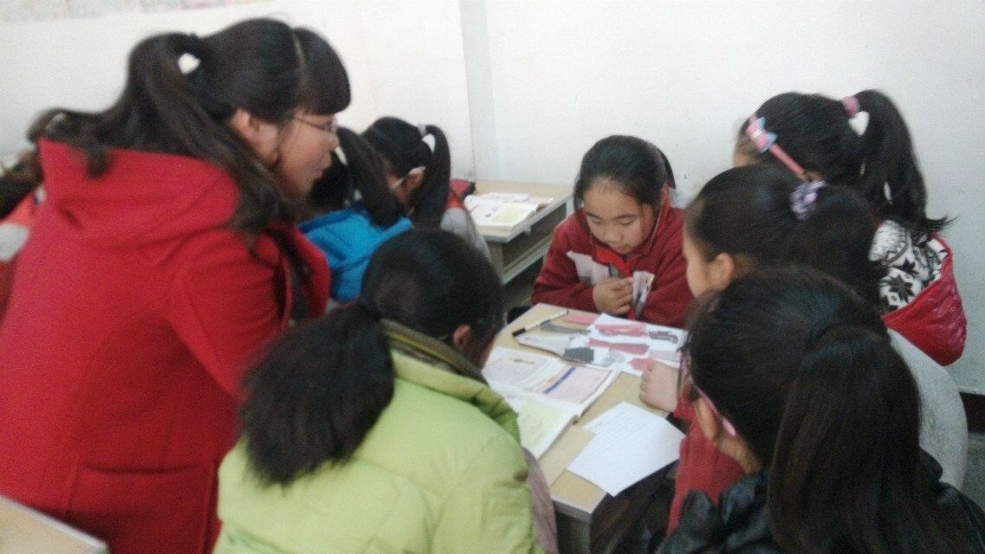

4月，九年级学生参加了新课结束考试，英语学科优势明显。接下来的英语人机对话考试，同学们更是突破往年，取得优异成绩。
我们不仅平时的教学中做到夯实基础，新课结束考试前，我们还进行了单元知识梳理。明确了各单元的重点和必考点。作为备课组长，李玉红老师广泛收集真题，拓宽了学生的眼界。完形和阅读在整张试卷中所占比重极大，学生却生容易丢分，为此我们布置学生每天练习，平时讲解时也注意技巧的传授。顾海霞老师还专门开设了阅读技巧公开课。
根据以往经验，在英语人机对话考试中，经过训练，学生在口语上的得分差异并不显著，听力才是产生差异的主要因素。经研究决定，我们今年的训练在时间分配上做出一定的调整，将更多的时间放在听力上。另外，我组老师打破年级界限，徐乐侠和李婷婷二位老师在繁忙的工作中来帮助九年级的学生备战人机对话考试。正是这种正确的策略和团队合作精神使九年级的英语教学质量上了一个新台阶！

